Тематическая беседа
« Богат и щедр кубанский край».

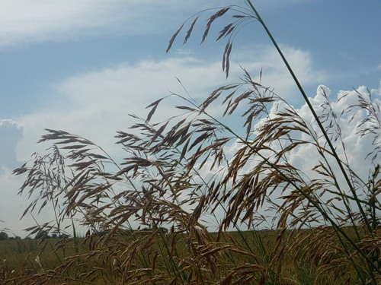

Цель: расширить и закрепить знания детей о родном крае, воспитывать любовь к малой родине.
Материалы и оборудование: мультимедийная доска, фотографии, дидактические игры, образцы сельскохозяйственных культур, овощи, фрукты, пачка чая, булка хлеба.
Человек без Родины, что соловей без песни.
Высоко, высоко, в небе ясном воркуя.
Сизый голубь влюблено,
С голубкой парил.
А на склоне горы, за станицей.
Диск солнца,
Луч последний, Кубани влюблённо дарил.
У каждого человека есть своя малая Родина, место где он родился, играл со своими друзьями, взрослел. Скажите все знаете где вы живете. Назовите как называется ваша малая родина. (правильно)
- Как называется наша малая родина? (правильно, Кубань)
- Кто знает ее второе название? (верно, Краснодарский край) Наша с вами малая родина – Кубань, чудесный, благодатный край. Послушайте легенду о том, как она возникла:
Давайте посмотрим слайды о Кубанских просторах.
Могучие горы, степные просторы
Приморского берега грань
Леса и поляны, сады и лиманы –
Все это родная Кубань.
Посмотрите вокруг: зачарует краса, нету края
Прекраснее нашего.
Нашу Родину называют матерью, матушкой, потому что она кормит нас хлебом, поит своими водами, дарует нам свои богатства. На Кубани выращивают богатый урожай хлеба, поэтому ее называют житницей России, великой труженицей, кормилицей, хлебосольною Кубанью.
Я хочу загадать Вам загадку, послушайте внимательно:
Отгадать легко и быстро
Мягкий, пышный и душистый,
Он и черный, он и белый
А бывает подгорелый,
Без него плохой обед.
Вкусней его на свете нет.
(Хлеб)
Верно. Хлеб – это богатство нашей Родины, Краснодарского края, нашей Кубани. Хлеб – один из самых удивительных продуктов человеческого труда. Посмотрите ребята и на нашем столе хлеб, выращенный на полях нашей станицы.
Давайте вспомним, что говорят в народе о нем:
Хлеб – всему голова.
Земля матушка, а хлеб – батюшка.
Хлеб – это жизнь.
Хлеба ни куска, так и в доме тоска.
Счастлив край и весел край, где хороший урожай.
Хлеб – всей жизни голова.
Ребята, но прежде, чем хлеб попадет к нам на стол, необходимо хорошо потрудиться.
- А кто знает, что надо делать чтобы мы могли кушать хлеб?
Ответы детей ( вспахать землю, посеять зерно, убрать колоски, перемолоть зерно в муку, испечь хлеб).
Верно, хлеборобы сеют, рыхлят, поливают, а потом собирают урожаи комбайнами. Потом колосок попадет в руки мукомолов, которые превратят зерно в муку, и уже потом пекари и кондитеры изготавливают различные продукты и изделия.
- Какие продукты и изделия из хлеба Вы можете назвать?
Ребята Кубанская земля щедра. На полях кубанцы выращивают богатые урожаи.
Подойдите, пожалуйста к столу, давайте рассмотрим:
- Образцы каких сельскохозяйственных культур у меня на столе?
Верно: кукуруза, подсолнечник, рис, гречиха, горох, пщено, соя.
Ценится край и своими фруктовыми деревьями, которые разводили еще две тысячи лет назад.
- Какие фрукты растут на Кубанской земле? (Черешня,вишня, сливы, абрикосы, яюлоки, груши…)
Игра «Отгадай на вкус фрукты».
Прекрасно растут у нас и овощи.
- Назовите овощи, которые выращивают на Кубань? (Картофель, капуста, помидоры, огурцы, перец, арбузы, дыни ,тыквы..)
Ребята у меня на столе овощи и фрукты помогите мне разобрать в 2 корзинки, но не перепутайте. В одной корзине должны быть ововщи, а в другой фрукты.
Славится Кубань и своими виноградниками. Посмотрите какие красивые кисти винограда вырастили наши виноградари.
А еще у нас в Краснодарском крае выращивают чай. Уже более 100 лет на горных склонах Дагомыса произрастает эта «жемчужина». Его любят гурманы всего света. Посмотрите – это пачка нашего Краснодарского чая.
Кубань край 2 морей.
- Назовите каких? (Черного и Азовского)
Краснодарский край богат реками, озерами, прудами, лиманами, минеральными источниками, родниками. Всего в крае более 13000 рек.
- Назовите самую крупную реку?
Верно. А какая рыба водится в реках Кубани?
Дидактическая игра «Речные и морские рыбы». Вы должны из предложенных картинок выбрать те, на которых изображены речные рыбы.
Ребята еще много можно рассказывать о дарах земли -матушки нашей Кубанской, о ее полезных ископаемых, о богатстве лесов, но наша беседа подошла к концу.
А хочу я закончить нашу беседу следующими словами:
Ты цвети, моя Кубань
Становись все краше
Не уронит честь казачью
Поколенье наше.

